**Вакансия:** Инженер-программист

**Тестовое задание**

Рассмотрим перекресток на рисунке. На нем находится несколько светофоров, регулирующих движение автомобилей (4 шт), и несколько - движение пешеходов по переходам (8 шт):

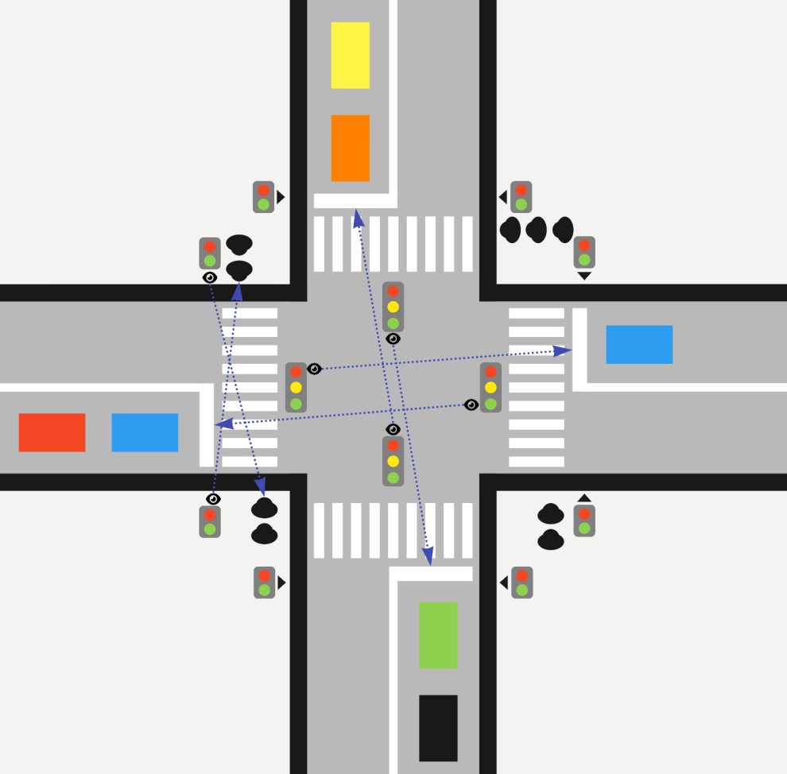

У пешеходных светофоров 2 состояния, у автомобильных - 3. В каждый светофор встроена камера, которая фиксирует количество автомобилей/пешеходов в той очереди, для которых светофор установлен. Это очередь на противоположной стороне пешехода/перекрестка (см рисунок). Автомобили при проезде перекрестка едут либо прямо, либо направо. Люди и автомобили осуществляют переход или проезд перекрестка по одному, уменьшая размер соответствующей очереди на 1.

Каждый светофор имеет уникальный id. Светофоры могут общаться при помощи событий, отсылая события друг другу по id. Пересылаемые события - это некоторые контейнеры с данными (например, там может лежать количество людей/автомобилей в очереди, id отправителя, текущее состояние светофора). Светофор может взводить таймер, который через заданное время отсылают заданное событие на заданный id. Отправка события - это помещение контейнера в очередь событий для светофора, у каждого светофора очередь своя собственная. Светофоры обрабатывают события параллельно, независимо от друг от друга. При этом каждый светофор обрабатывает свои события последовательно, в том порядке, в каком они помещаются в очередь. Светофор может получить информацию о текущем состоянии любого другого светофора синхронно (не через событие).

***Задача:*** *придумать и описать адаптивный алгоритм работы светофоров для оптимизации общей пропускной способности перекрестка в зависимости от ситуации на перекрестке.*

Время сигналов установить в 1 тик, время за которое переходит дорогу пешеход, проезжает машина. В случае отсутствия задания в очереди сигнал не менять. Принять, что автомобили могут двигаться только прямо и направо.

Введем обозначение светофоров, выдадим ID

Для автомобилей

1АВ – автомобильный верхний

2АП – автомобильный правый

3АН – автомобильный нижний

4АЛ – автомобильный левый

Для пешеходных светофоров

Нумерация начнется с самого левого, внизу

1ПНЛ – правый нижний левый

2ПНЛ – правый нижний левый

3ПНП – правый нижний правый

4ПНП – правый нижний правый

5ПВП – правый верхний правый

6ПВП – правый верхний правый

7ПВЛ – правый верхний правый

8ПВЛ – правый верхний левый

Описание алгоритма

1. При включении всем светофорам задается красный свет
2. Получение данных о заданиях в очередях, статусе, количестве людей или машин в очереди, ID.
3. Сравнивается общее количество людей и машин в очередях
   1. Машин больше
      1. Сравнить на какой дороге (север-юг, запад-восток) больше
      2. Установить необходимые сигналы

Красный для всех пешеходов

Красный для перпендикулярной дороги

* 1. Пешеходов больше
     1. Определить для каждой пары светофоров, которые находятся друг напротив друга автомобильный светофор, который не мешает движению пешеходов
     2. Сравнить количество людей в очередях для пар пешеходных светофоров, которые лежат напротив друг друга
     3. Установить необходимые сигналы

Красный для всех пешеходных переходов, кроме двух, где наибольшая очередь людей. Красный для всех автомобильных светофоров, кроме того, который не мешает движению пешеходов

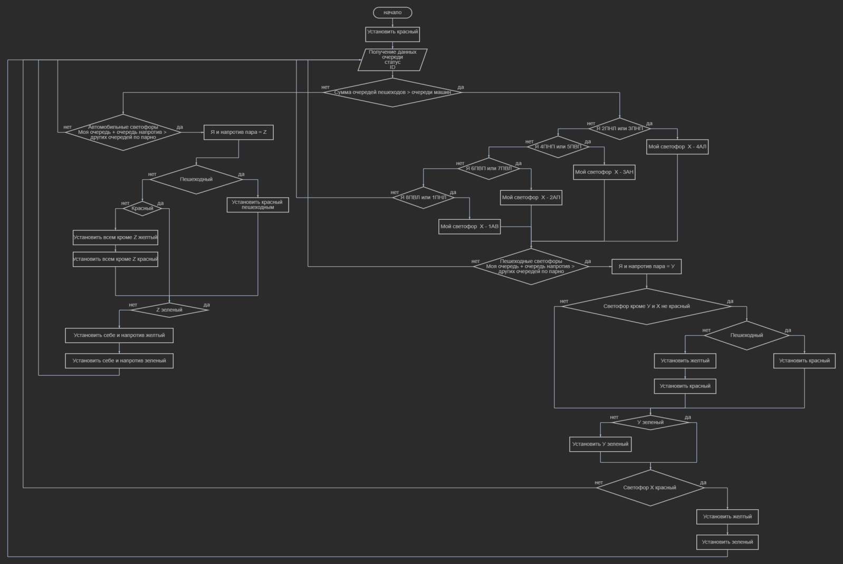

Рисунок 1 Блок схема алгоритма